Martes
04
de julio

Cuarto de Primaria
Lengua Materna

Características de las notas enciclopédicas

Aprendizaje esperado: identifica la organización de una enciclopedia para localizar información. Identifica la función de las distintas partes de un texto expositivo.
Énfasis: recapitula las características de las notas enciclopédicas que facilitan la búsqueda y recopilación de información.

¿Qué vamos a aprender?
Realizarás un repaso de las características de las notas enciclopédicas.
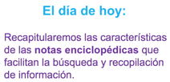

¿Qué hacemos?
¿Te acuerdas de las notas enciclopédicas? Este tema lo estuviste trabajando durante varias sesiones.
Hoy en día tienes muchas enciclopedias sobre muchísimos temas. Las enciclopedias son fuentes de consulta disponibles para todas las personas y, lo más importante de todo, es que son confiables, puedes consultarlas cada vez que tengas una tarea o también cuando tengas curiosidad sobre algún tema.
En aquellas sesiones viste que, a diferencia de tus papás, que a veces tenían que ir a las bibliotecas a consultar las enciclopedias, ahora puedes consultarlas a través de distintas plataformas digitales.
Es importante que recuerdes que las enciclopedias se van actualizando, especialmente las que tratan sobre temas científicos. Es posible que una enciclopedia de hace 40 o 50 años, por ejemplo, contenga datos que ya no concuerdan con las observaciones más recientes.
Por eso es importante revisar el año de publicación de la enciclopedia que consultamos y conviene revisar las ediciones más recientes.
En una de las sesiones anteriores viste a don Leopoldo quien le explicaba a Cupertino el tema de las enciclopedias. Para que lo recuerdes observa el siguiente video, inícialo en el minuto 4:54 y termínalo en el minuto 9:37
- Las enciclopedias.
La información que encuentras en las enciclopedias es fidedigna, está bien documentada, ha sido elaborada por expertos de diversas materias, es detallada, incluye trabajos de investigación, explicaciones, ejemplos y por lo tanto es extensa.
Por eso ves que los diferentes volúmenes de las enciclopedias son grandes.
Uno de los ejemplos que viste fue en una enciclopedia de los ecosistemas, y cada tomo tenía un tema diferente. El primer tomo hablaba del mundo marino, el segundo tomo hablaba de la selva, el tercero del bosque, el cuarto del desierto y así cada uno.
Recuerda que las enciclopedias se dividen en tomos y cada uno tiene un tema o temas diferentes.
¿Te acuerdas cómo puedes orientarte dentro de la enciclopedia una vez que ya tienes el tomo que te interesa?
Te vas a orientar por el índice, una vez que ya tienes el tomo que te interesa, vas a consultar el índice.
Imagina que tu tomo es sobre fauna marina, este es un tema grandísimo, piensa en todos los seres vivos que habitan el mar, y a ti solo te interesan los delfines o los pulpos.
Lo que tendrías que hacer es buscar en el índice “Pulpos” o “Delfines” ya que tienes el artículo o la nota que te interesan, ¿Qué datos vas a encontrar?
Vas a ver el título, el nombre del autor, autora o autores, porque pueden ser varios especialistas, y también los subtítulos.
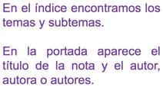
Las ilustraciones las vas a encontrar en el cuerpo del artículo o la nota enciclopédica, recuerda que no siempre vienen ilustraciones en todas las páginas.
Hay enciclopedias que tienen una sección específica para ilustraciones y otras que tienen muy poquitas, esto va a depender del tema y también del público.
Ya se había comentado que hay enciclopedias especiales para niñas y niños, y estas sí van a tener bastantes ilustraciones, porque ayudan a la mejor comprensión de los temas.
En las enciclopedias vas a encontrar conceptos técnicos, científicos o especializados, se usan porque su significado no cambia y eso es muy útil para un texto que pretende comunicar conocimientos veraces.
Es muy posible que no todos los lectores y lectoras conozcan el significado de estas palabras, normalmente las enciclopedias contienen un apartado al final, son los glosarios.
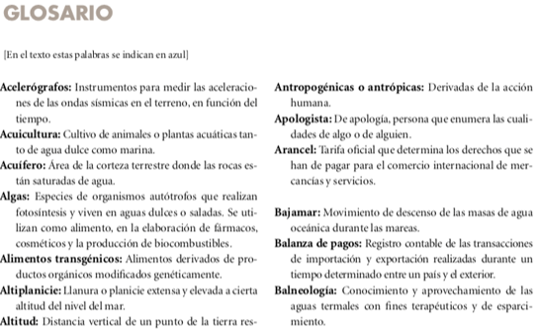
Aquí puedes ver el inicio del glosario del tomo tres de la enciclopedia de la UNAM que estuvimos consultando, es el tomo que trata los temas de Historia y Geografía.
Cómo puedes darse cuenta, tiene conceptos muy técnicos y sus definiciones. Incluso dice que, en el texto, estos conceptos están marcados en azul. Esto es algo bastante común en los textos expositivos, como los de las enciclopedias o los que vienen en tus libros de texto.
Tienes un tema que está organizado en títulos, subtítulos y que se apoya de ilustraciones, tablas, cuadros o esquemas, ¿Te acuerdas de eso? Observa el siguiente ejemplo, es de una página elegida al azar del mismo tomo de la enciclopedia de Historia y Geografía de la UNAM.
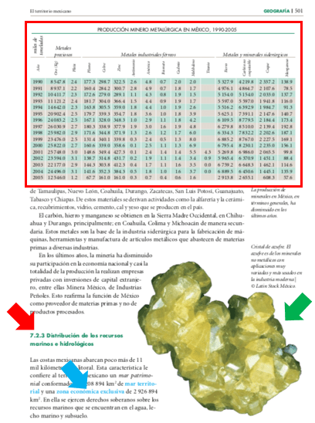
Fíjate bien, en el cuadro rojo hay una tabla en la que se exponen datos sobre la producción minero-metalúrgica de México. Acuérdate que las tablas, gráficas y esquemas sirven para presentar mucha información de una manera organizada.
Esto la hace más comprensible, porque quien los lee, puede observarlos, estudiarlos y comprenderlos de mejor manera. La flecha verde señala una ilustración, que en este caso es de un mineral de azufre, porque la nota está hablando justamente de minerales y minería.
Las ilustraciones facilitan la comprensión, porque te ayudan a visualizar de mejor manera aquello de lo que se está hablando. La flecha roja señala un subtítulo, incluso se trata de un subtítulo que tiene su propio número (siete, punto dos, punto tres).
Viste que muchas veces los subtítulos se enumeran, porque estos textos tienen una organización interna, ya sea que usen números arábigos, números romanos o letras.
La flecha azul señala unas palabras técnicas o especializadas, estas palabras deben aparecer en el glosario. Cuando viste la parte de glosario, hace un momento, decía que los conceptos especializados se marcaban en azul en el texto.
En la imagen se aprecia claramente la estructura de un texto expositivo.
¿Te acuerdas cómo deben ser estos textos? Esto se refiere a los párrafos y las frases de los textos expositivos.
En las enciclopedias, y en todos los textos expositivos, debe haber ideas principales y también ideas secundarias. Ahora vas a recordar el ejemplo que viste en aquellas sesiones para que puedas apreciar la diferencia entre idea principal e ideas secundarias.
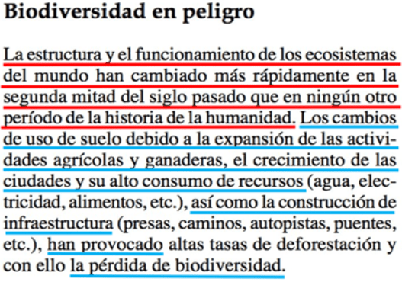
En el texto “Biodiversidad en peligro”, las ideas principales están en rojo y las secundarias en azul. Lo que dice la idea principal es que la estructura y el funcionamiento de los ecosistemas del mundo ha cambiado más rápidamente en la segunda mitad del siglo pasado, del siglo XX que en ningún otro momento.
Las ideas secundarias dicen que esto se debe al cambio en el uso del suelo, así como a la expansión de las actividades humanas, al crecimiento de las ciudades y otros factores. Lo primero es que los ecosistemas han cambiado y lo segundo dice cuáles han sido las razones.
Un aspecto que no debes olvidar es el de las fuentes, son las obras que consultaron las personas que escriben los textos. Esa parte es muy importante ya que así puedes ver de dónde ha salido la información, esto se puede encontrar como bibliografía.
De esta manera puedes corroborar o buscar directamente en esas fuentes si deseas saber más sobre el tema. En la siguiente imagen puedes ver el ejemplo de la enciclopedia de Geografía.
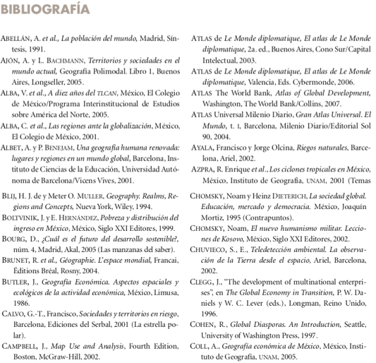
Si te acuerdas tanto el glosario como las fuentes, referencias o bibliografía, aparecen en orden alfabético, esto quiere decir que las palabras están en el orden en que aparecen en el abecedario A, B, C, D, E, F y así hasta la Z.
Cuando redactes un texto en el que uses fuentes o bibliografía, también debes ordenar tus datos de esta manera.
Otro recurso complementario que suele aparecer en los textos expositivos de las enciclopedias o de tus libros de texto son recuadros que se presentan de forma independiente y que, por ejemplo, en tu libro de Lengua Materna, aparece como “Un dato interesante”.
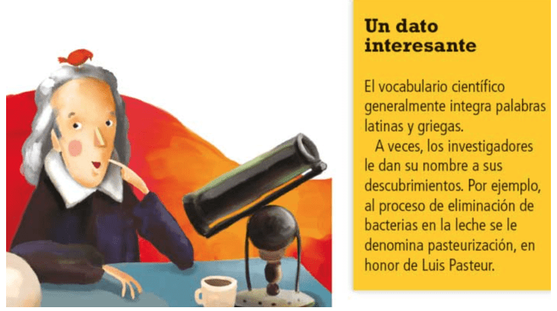
Fuente: https://libros.conaliteg.gob.mx/20/P4ESA.htm?#page/103
En la página 103 de tu libro de texto puedes ver un ejemplo de “Un dato interesante”, aparece justamente en el tema que trata sobre las notas enciclopédicas, aquí lo puedes ver a un lado de una ilustración de alguien que parece ser un científico.
Este recuadro te habla acerca de los términos científicos que se utilizan en este tipo de textos, estos recuadros aportan información interesante que te ayuda a comprender de mejor manera el tema del que se está hablando. Todos cumplen la misma función, que es añadir información relevante sobre el tema principal, también los puedes encontrar como: “¿Sabías que?” o “Dato curioso”.
¿Te acuerdas que una de las últimas cosas que hiciste sobre este tema de las notas enciclopédicas fue elaborar un cartel?
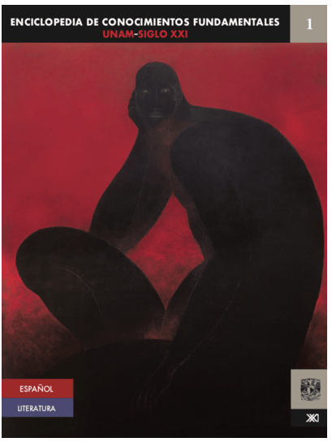
Se hizo un cartel sobre un tema de lengua y comunicación que encontraste en la enciclopedia de la UNAM que has visto el día de hoy, pero en aquella ocasión consultaste el tomo que habla sobre español y Literatura. Ese cartel se realizó con un propósito, la intención era reconocer y comprender la estructura de los textos expositivos, como los que contienen los libros de texto o las enciclopedias, al separar cada una de sus partes.

Ahora revisarás de nueva cuenta aquel cartel, para que identifiques las características que se han señalado.
Lo que esta primero en letra grande es el título que dice:
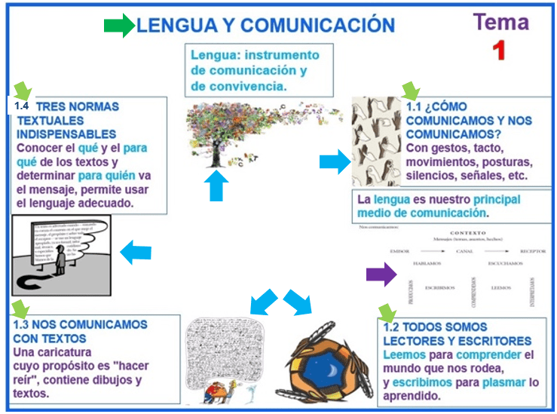
Lenguaje y comunicación. Está señalado con la flecha verde, también están los subtítulos que están señalados con flechas verdes, pero más claritas y chiquitas, esos subtítulos tienen su propia numeración que además es consecutiva, es decir, que se sigue un número de otro, para que el tratamiento del tema lleve un orden.
Está el subtítulo uno punto uno, que dice: ¿Cómo comunicamos y nos comunicamos?
El uno punto dos, que dice: Todos somos lectores y escritores. Uno punto tres, que dice Nos comunicamos con textos y uno punto cuatro, que se llama: Tres normas textuales indispensables.
También pusiste textos con ideas clave en cada apartado, como en el 1.2: “Todos somos lectores y escritores”, donde dice: “Leemos para comprender el mundo que nos rodea, y escribimos para plasmar lo aprendido.”
Recuerda que las ideas principales transmiten lo más importante de lo que se quiere comunicar, también hay un esquema, que está señalado con una flecha morada.
Ya viste que las tablas, esquemas y gráficas sirven para sintetizar y exponer información de forma ordenada. Con flechas azules están marcadas algunas ilustraciones que se refieren al tema que se está tratando.
En ese cartel se trató de reproducir los aspectos básicos de la estructura que tienen los textos expositivos de las notas o artículos enciclopédicos. No se debe dejar de lado el glosario y las fuentes o bibliografía, que no se ponen en el cartel, pero que el texto enciclopédico sí debe llevar.
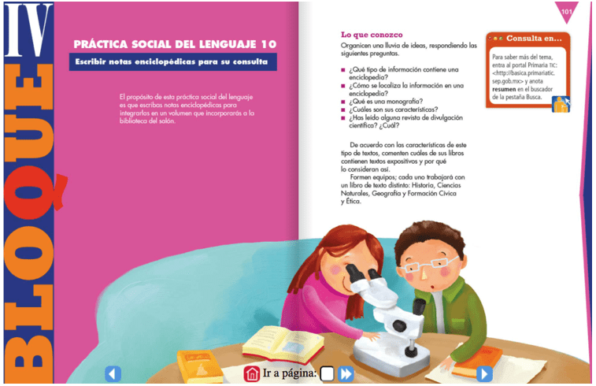
Fuente: https://libros.conaliteg.gob.mx/20/P4ESA.htm#page/101
Si quieres repasar más sobre este tema puedes consultar tu libro de texto de la página 100 a la 107
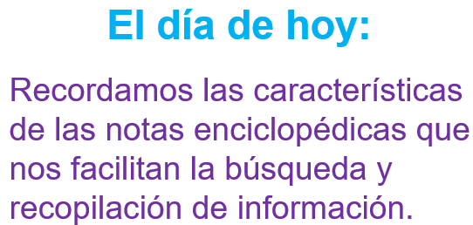
No olvides que las enciclopedias son fuentes de información confiables y que, hoy en día, están al alcance de todas y de todos.
¡Buen trabajo!
Gracias por tu esfuerzo.
*Este material es elaborado por la Secretaría de Educación Pública y actualizado por la Subsecretaría de Educación Básica, a través de la Estrategia Aprende en Casa.

